Космос всегда привлекал человека своей загадочностью. 12 апреля - День Космонавтики учащиеся начальной школы КГУ СОШ №10 отметили по-особому. В каждом классе прошел тематический классный час. Также учащиеся посетили планетарий, совершили путешествие в космическое пространство. А закончился день конкурсом рисунков.
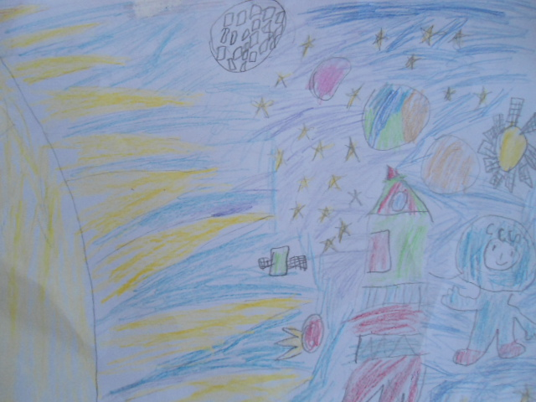
КГУ СОШ №10
Зинченко Екатерина, 1 «В» класс
Учитель: Перелевская Е.Ю.

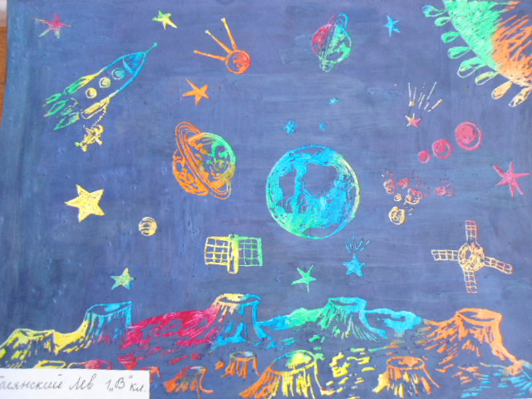
КГУ СОШ №10
Полянский Лев, 1 «В» класс
Учитель: Перелевская Е.Ю.

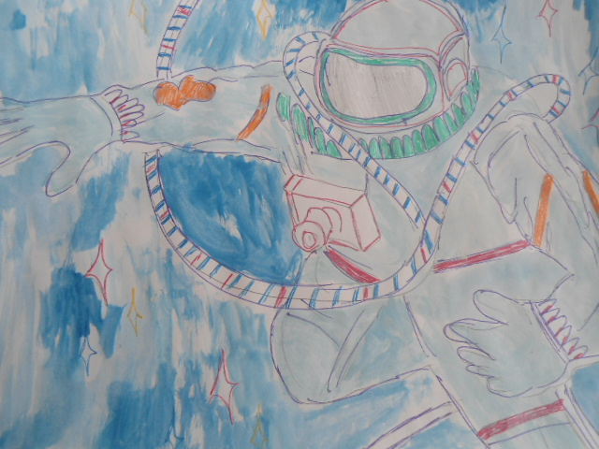
КГУ СОШ №10
Дюсебекова Азиза, 4 «В» класс
Учитель: Гаврилова Р.И.
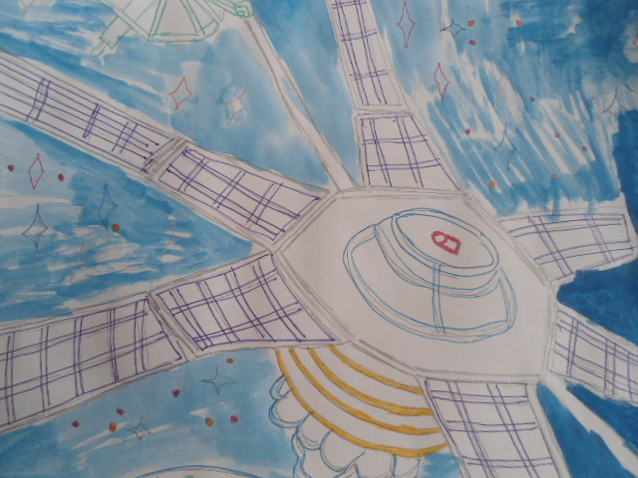
КГУ СОШ №10
Дюсебекова Азиза, 4 «В» класс
Учитель: Гаврилова Р.И.
КГУ СОШ №10

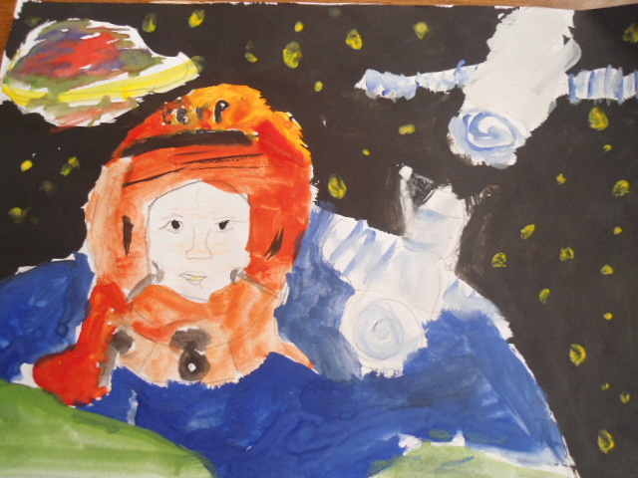
КГУ СОШ №10
Тухватуллина Диана , 4 «В» класс
Учитель: Гаврилова Р.И.

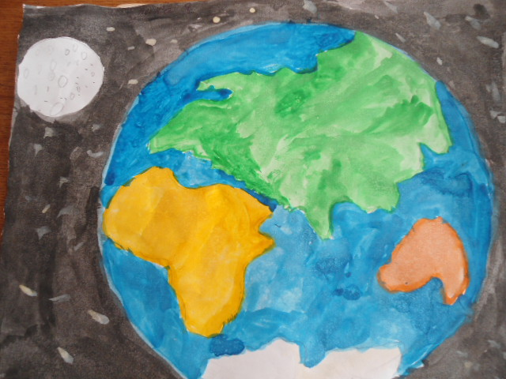
КГУ СОШ №10
Яшутина Виктория , 2 «Б» класс
Учитель: Чеканина Е.В.

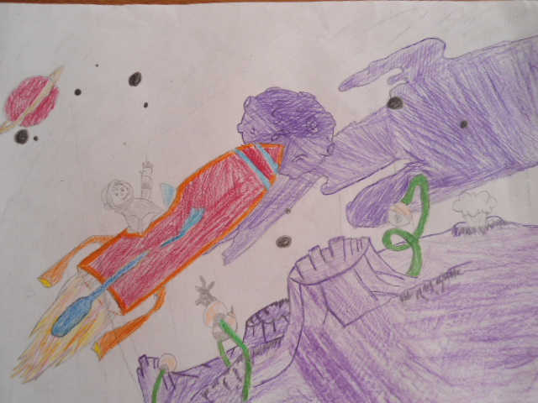
КГУ СОШ №10
Агаев Угур , 2 «Б» класс
Учитель: Чеканина Е.В.
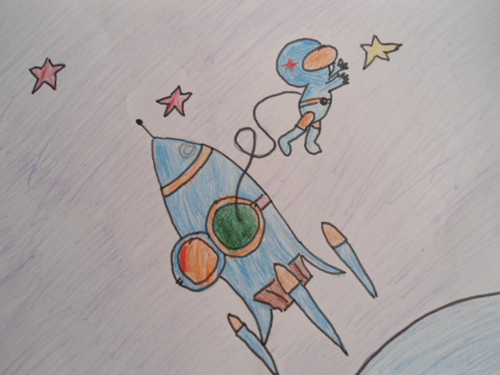
КГУ СОШ №10
Ашбергер Алина , 2 «Б» класс
Учитель: Чеканина Е.В.

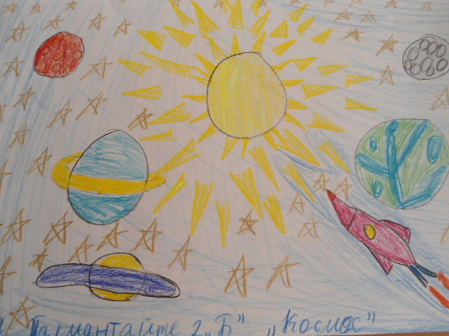
КГУ СОШ №10
Талмантайте Ирина , 2 «Б» класс
Учитель: Чеканина Е.В.
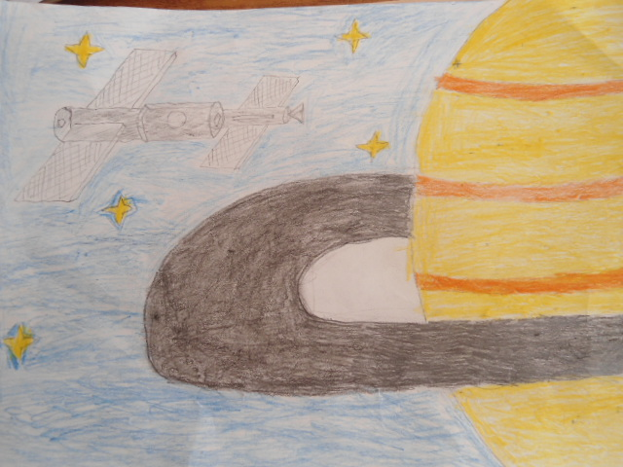
КГУ СОШ №10
Замятина Екатерина , 2 «Б» класс
Учитель: Чеканина Е.В.
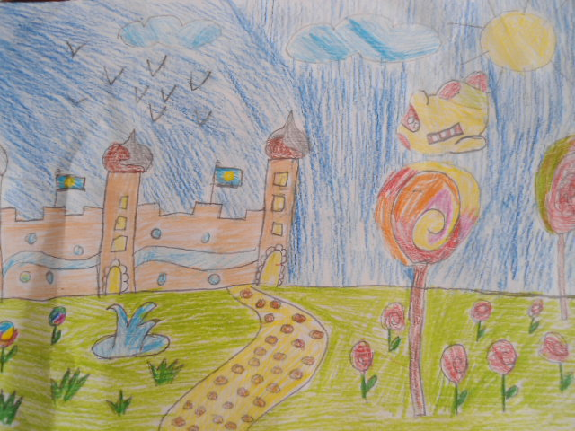
КГУ СОШ №10
Ибишев Даниил , 2 «Б» класс
Учитель: Чеканина Е.В.
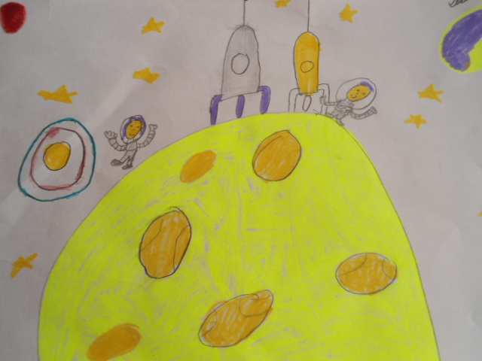
КГУ СОШ №10
Глеб Техт , 2 «Б» класс
Учитель: Чеканина Е.В.
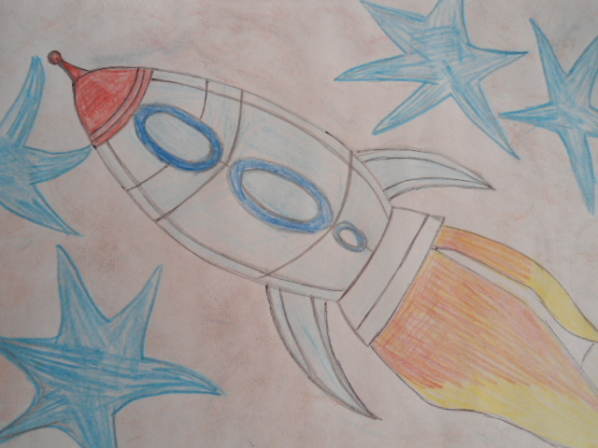
КГУ СОШ №10
Мизабай Асет , 2 «Б» класс
Учитель: Чеканина Е.В.
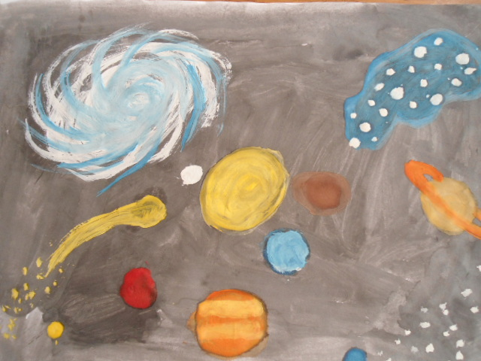

КГУ СОШ №10
Окарский Евгений , 3 «В» класс
Учитель: Цыганкова Е.Н.
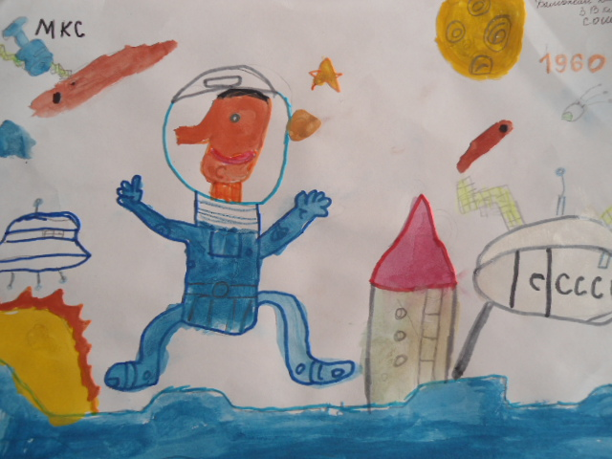
КГУ СОШ №10
Балгожин Даниэль , 3 «В» класс
Учитель: Цыганкова Е.Н.
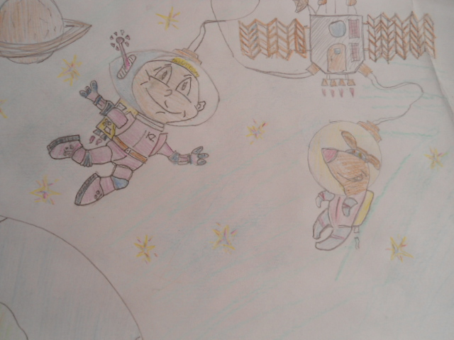
КГУ СОШ №10
Файзуллина Алина , 3 «В» класс
Учитель: Цыганкова Е.Н.

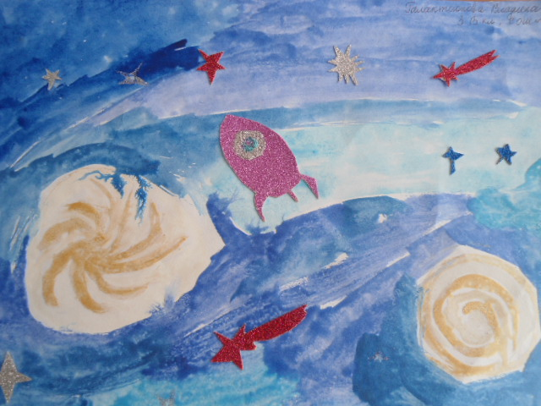
КГУ СОШ №10
Галактионова В. , 3 «В» класс
Учитель: Цыганкова Е.Н.
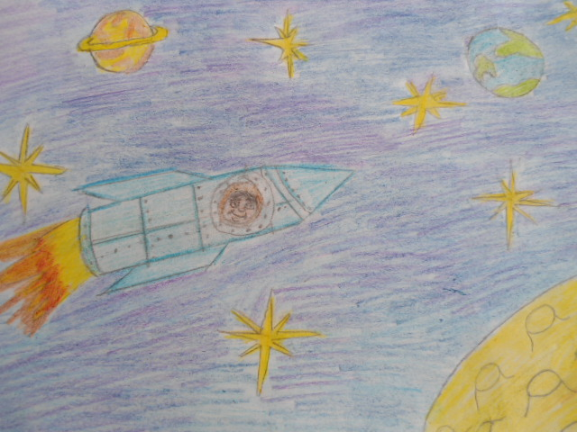
КГУ СОШ №10
Бойко А. , 3 «В» класс
Учитель: Цыганкова Е.Н.
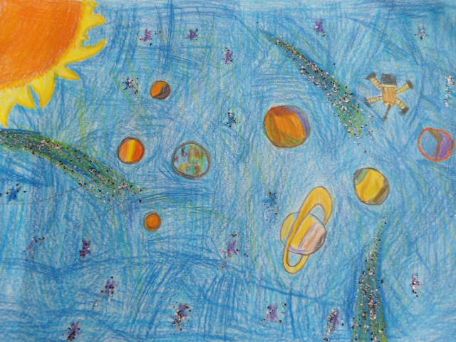
КГУ СОШ №10
Шабаев С. , 1 «В» класс
Учитель: Перелевская Е.Ю.

